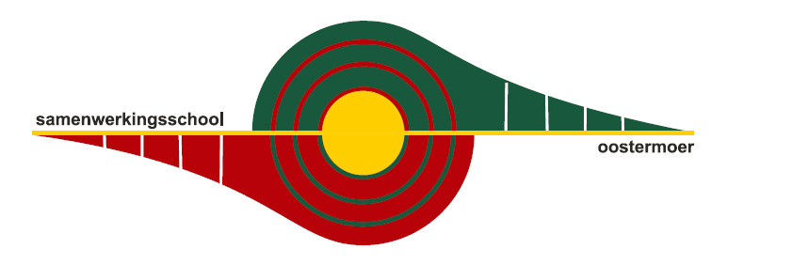**Nieuwsbrief no. 37  
SWS Oostermoer  
augustus 2025**

**Beste ouders/ verzorgers,**

De eerste week van het schooljaar zit er alweer bijna op. Wat fijn dat we al zoveel ouders hebben mogen ontmoeten en dat u een kijkje heeft kunnen nemen in de klas van uw kind. We zijn goed van start gegaan! Alle leerkrachten zijn uitgerust terug van vakantie en daarnaast hebben we nieuwe collega’s mogen verwelkomen. Zij stellen zich hieronder kort aan u voor. Later dit jaar zullen ook stagiaires hun intrede doen; zij zullen zich te zijner tijd aan u voorstellen. Samen maken we er een leerzaam, mooi en gezellig schooljaar van.

**Circus op School**De Kinderboekenweek sluiten we dit jaar op een bijzondere en feestelijke manier af. Op **vrijdag 10 oktober** komt *Circus Variëntéma* bij ons op school!

De dag bestaat uit verschillende workshops voor de kinderen, die ’s avonds worden afgesloten met een spetterend optreden door de leerlingen zelf.

Om dit project tot een succes te maken, betrekken we ook graag ouders. Uw hulp maakt het programma extra waardevol en draagt bij aan een onvergetelijke ervaring voor de kinderen.

Het circusproject bestaat uit drie onderdelen:

1. **Opwarming en voorbereiding:** workshops voor ouders, vrijwilligers en leerkrachten op **donderdag 9 oktober in de avond** (tijd volgt).
2. **Workshops voor de kinderen:** op **vrijdag 10 oktober, de hele dag.**
3. **Het eindoptreden:** op **vrijdag 10 oktober in de vroege avond** (tijd volgt).

Voor bovenstaande activiteiten zijn we per combinatiegroep op zoek naar **drie ouders** die ons willen helpen.

De hulp bestaat uit:

1. Deelnemen aan de opwarming en voorbereiding op donderdagavond 9 oktober
2. Helpen bij de workshops voor de kinderen op vrijdag 10 oktober.
3. En mogelijk hulp bij de uitvoering, maar iedereen krijgt de gelegenheid om naar z’n eigen kind te kijken.

Heeft u vragen of wilt u zich aanmelden om te helpen? Dat kan via Social Schools of door dit aan de leerkracht van uw kind door te geven.

**Even voorstellen**

"Mijn naam is **Annemarie Hofstra**.

Dit schooljaar begin ik als vaste invaller op alle scholen van Stichting PrimAH.  Als er geen invalwerk is, werk ik op SWS Oostermoer, om

daar de leerkrachten te helpen. Op dinsdag ben ik te vinden in groep 7/8 en op donderdag en vrijdag in groep 1/2. Ook op andere plekken in de school kan ik ingezet worden, dus de kans is groot dat u mij een keer op school zult zien.

Iets meer over mijzelf: Ik ben getrouwd en ik heb twee kinderen, een zoon van 15 jaar en een dochter van 13 jaar. Ik woon in Anloo en ik ben 48 jaar. Ik heb de verkorte opleiding aan de Pabo gedaan en in juni van dit jaar ben ik afgestudeerd. Voor die tijd heb ik twintig jaar als kandidaat-notaris gewerkt, met name in het personen- en familierecht. Ook een mooi vak, maar ik vond het tijd voor iets anders. Daarom ik heb besloten om deze switch te maken.

Ik vind het belangrijk dat kinderen kwalitatief goed onderwijs krijgen en dat elk kind wordt gezien en zichzelf mag zijn op school. Ik kijk er naar uit om bij SWS Oostermoer aan de slag te gaan!"

**LIO stagiaire**Mijn naam is **Ilona Grevink** en ik doe de verkorte deeltijd pabo. In het kader daarvan zal ik de komende periode mijn laatste stage, de Lio stage doen in groep 3 en 4.

Ik ben 44 jaar, getrouwd en heb 3 dochters. Van 6, 9 en bijna 11 jaar. We wonen al jaren in Haren.

Na jaren in de schuldhulpverlening gewerkt te hebben, heb ik besloten om me om te scholen en voor de klas te gaan. Daar heb ik nog geen seconde spijt van gehad. Ik kijk dan ook erg uit naar de komende periode op SWS De Oostermoer.

**Schoolreizen**In september gaan de groepen 1 t/m 6 op schoolreis. Dit zal plaatsvinden op **dinsdag 9 september** (en dus niet op 10 september, zoals eerder in de kalender vermeld stond). De datum in de kalender is inmiddels aangepast.

**Informatieavond**

Donderdag 11 september vindt de jaarlijkse informatieavond plaats.   
We vinden het belangrijk om u aan het begin van het schooljaar mee te nemen in wat er allemaal gaat gebeuren. Tijdens de informatieavond krijgt u een kijkje in de klas, hoort u wat de kinderen dit jaar allemaal gaan leren en welke activiteiten er op de planning staan. Natuurlijk is er ook ruimte om vragen te stellen én om andere ouders te ontmoeten. Informatie over tijd en planning volgen z.s.m. We hopen u daar te zien!

**Hartelijke groet,  
Team SWS Oostermoer**